# Detectarea artefactelor dintr-o serie de imagini în contextul unei camere aflată în mișcare

*Adrian-Gabriel Bălănescu, IS gr. 1.2*

## ***Introducere***

* 1. *Motivare*

În ultima perioadă de timp au existat numeroase evoluții în cadrul sistemelor robotice, în special legate de modulele de percepție ale sistemelor autonome ce se deplasează fără un operator uman.

Majoritatea acestor sisteme folosesc una sau mai multe camere care cu ajutorul algoritmilor de vedere artificială pot realiza un model destul de detaliat al mediului. În unele domenii, aceste sisteme au atins nivelul necesar pentru a se transforma din proiecte de cercetare în produse cum ar fi ADAS (advanced driver assistant systems) disponibile pe multe din vehiculele moderne.

În timp ce mulți algoritmi de percepție au evoluat semnificativ cum ar fi detecția de obiecte, segmentarea semantică, estimări ale adâncimii, detecția de semne de circulație etc. un punct slab (foarte important din punct de vedere al conducerii autonome) rămâne abilitatea unui astfel de sistem de a se descurca în condiții neprielnice de vreme sau în momentele când vederea camerelor este obstrucționată din diverse motive. Astfel atunci când lentilele camerei sunt acoperite de impurități fie sunt chiar deteriorate sau există fenomene meteo sau optice ce afectează calitatea imaginii, este posibil ca aceste sisteme să nu mai funcționeze normal sau chiar să eșueze. Din acest motiv, este necesar ca un sistem să își poată analiza starea astfel încât să evalueze dacă își poate efectua funcțiile la o capacitate nominală.

* 1. *Lucrări similare*

Până în prezent, există relativ puține lucrări ce adresează problema detectării generale de artefacte din imagini.

În abordarea prezentată de Alippi et al. [1] artefactele sunt detectate prin analizarea nivelului de estompare (blurness) din imagine detectând schimbări statistice puternice ce relevă schimbări în gradul de estompare a regiunilor din imagine. Un dezavantaj major al acestei abordări este reprezentat de presupunerea că în general artefactele din imagini sunt reprezentate de zonele estompate, aceste aspect este adevărat pentru imaginile statice însă în cadrul unui sistem ADAS, camera este în mișcare și se poate forma fenomenul de neclaritate de mișcare (motion blur) în special în timpul nopții când expunerea camerei trebuie sa fie destul de ridicată.

Într-o altă abordare [2], un alt tip de artefact, ceața este recunoscută prin detectarea efectului format de luminile unui vehicul si detectarea halo-ului format în jurul surselor de lumină externe. Din păcate această metodă este foarte specifică detectării de ceață pe stradă și nu generalizează pentru alte medii sau alte artefacte.

De asemenea mai multe metode au fost propuse pentru detectarea de stropi de ploaie folosind modele ale unei picături și comparându-le cu imaginile primite. Procesul de alcătuire a modelului este foarte elaborat iar picăturile ce diferă de acel model nu sunt detectate. Alte metode se folosesc de schimbare de intensitate a luminii pentru a detecta picături de ploaie. Metoda se bazează pe faptul că picăturile de ploaie se comportă practic ca încă un set de lentile. Se consideră o picătură atunci când există o schimbare puternică a intensității din frame-ul n-1 la frame și o schimbare mică de intensitate de la frame-ul n la n+1.

## ***Detecția de artefacte***

În această lucrare se încearcă găsirea unei metode pentru detectarea generală de artefacte dintr-o serie de imagini, atunci când camera se află în mișcare.

Ideea se bazează pe observația că într-o serie de imagini luate consecutiv, artefactele (obstrucționări de vizibilitate, particule, stropi de ploaie, defecțiuni ale lentilei etc.) rămân statice, cel puțin pentru o perioadă de timp. Astfel, artefactele pot fi detectate prin căutarea de elemente statice într-un șir de imagine consecutive.

Această abordare are șanse să funcționeze doar atunci când camera se află în mișcare. Această condiție poate fi ușor testată, având în vedere că vehiculele și roboții au de obicei senzori inerțiali ce pot detecta dacă se mișcă sau nu, iar imaginile capturate când camera nu se află în mișcare pot fi neglijate.

O problemă însă, este încă prezentă – aceea că mișcarea aparentă a elementelor dintr-o scenă depinde de distanța acestora față de cameră. Motivul pentru acest efect este datorat faptului că pixeli corespunzători coordonatelor scenei la distanță mare față de cameră, nu prezintă aproape nicio schimbare în planul imaginii.

Datorită acestui fapt este recomandat ca imaginile capturate în timpul mișcăriilor rotaționale sau cele din timpul efectuarii unei manevre de schimbare a direcției să fie folosite de către algoritm.

Astfel, propunerea este ca, pentru detectarea de artefacte prin căutarea de elemente statice în imagini atunci când practic nu ar trebuii să fie elemente statice. Aceste condiții sunt garantate atunci când camera se mișcă și teorectic, este cel mai bine atunci când camera este supusă unei mișcări de translație și rotație.

Pentru detecția în sine se poate folosi ca metrică a similarității diferențe de intensitate ale pixelilor din imagini luate la anumite intervale de timp, însă diferențele de intensitate sunt sensibile la schimbări ale condițiilor de iluminare din scenă, ceea ce se întâmplă des în lumea reală. De exemplu atunci când soarele reapare din spatele unui nor diferențele de luminozitate pot fi foarte mari, chiar și în cadre consecutive.

Din acest motiv, este folosită măsura schimbării în structură în locul schimbării în intensitate.

Metrica folosită în această lucrare este corelația încrucișată normalizată (normalized cross-corelation), deoarece s-a dovedit a fi destul de robustă împotriva schimbărilor de iluminare din scenă și e relativ eficientă din punct de vedere al necesarului de resurse de calcul.

Fie și cele două cadre preluate la momente diferite de timp. Calculăm pentru fiecare pixel coeficientul de corelație .

unde este numărul de pixeli din

– media din

– deviația standard a

Coeficientul de corelație poate fi calculat folosind funcția din OpenCV – *matchTemplate()* aplicată între două subsecțiuni din imaginile preluate la diferite momente de timp.

Funcția *matchTemplate()* are următorii parametrii:

image - primul cadru

templ - al doilea cadru

result – imaginea în care să fie pus rezultatul

method – metoda folosită pentru corelație

mask – opțional masca folosită

Funcția este apelată considerând *image* și *templ* ca două subsecțiuni corespondente asociate celor două imagini capturate în momente diferite de timp.

Metoda folosită este TM_CCOEFF_NORMED.

Algoritmul este descris în următoarea diagramă

Acumuleaza m masti de corelatie

Calculeaza masca de corelatii

camera

Asteapta *n* cadre

Suma > art_threshold

Insumeaza valorile din masca binarizata

Aplica threshold pentru binarizare

Artefact detectat

Din punct de vedere practic cadrele ce vor fi comparate pot fi alese în următoarele moduri, considerând un buffer de n cadre, după definițiile din codul sursă:

compute_every_frame - după încărcarea bufferului, pentru fiecare cadru nou, cadrul prezent este comparat cu poziția 0 din buffer

compute_with_fixed_frame – primul cadru din buffer este comparat cu următoarele cadre din buffer, la umplere bufferul se translatează

compute_first_last_frame – compararea se face odata la n cadre între primul și ultimul cadru din buffer

## ***Implementare și rezultate***

Pentru implementarea algoritmului sunt posibile și alte metrici insensibile la variațiile de luminozitate cum ar fi diferite variante ale calcului corelației sau diferite transformări ale imaginilor.

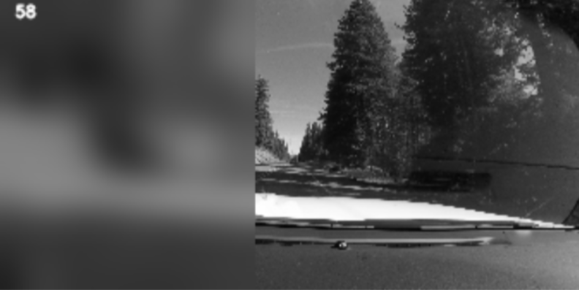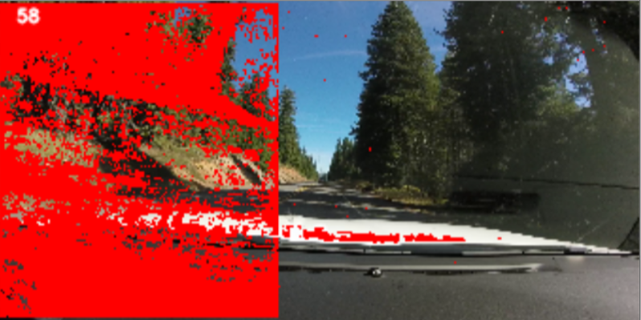Imaginile sunt convertite în nivele de gri, deoarece sunt necesare mai puține resurse de calcul pentru a aplica algoritmul, iar, experimental am ajuns la concluzia că aplicarea algoritmului pe toate canalele imaginii nu aduce o îmbunătățire a detecției.

În figurile de mai sus sunt prezentate rezultatele algoritmului pentru modul de capturare *compute_every_frame* cu un buffer de 30 de cadre și o acumulare a 30 de măști de corelație. Datorită lipsei de date, am simulat un artefact de imagine prin estomparea unei secțiuni din imagine. Rezultatul este vizualizat ca un overlay unde masca de corelație are valori maxime.

# Bibliografie

|  |  |
| --- | --- |
| [1] | G. B. R. C. M. R. Cesare Alippi, „Detecting External Disturbances on Camera Lens in Wireless Multimedia Sensor Networks,” Politecnico di Milano, Dipartimento di Elettronica e Informazione, Milano, Italy, Milano, Italy, 2010. |
| [2] | A. C. N. H. a. D. A. R. Gallen, „Towards night fog detection through use of in-vehicle multipurpose cameras,” în *Intelligent Vehicles Symposium*, 2011. |